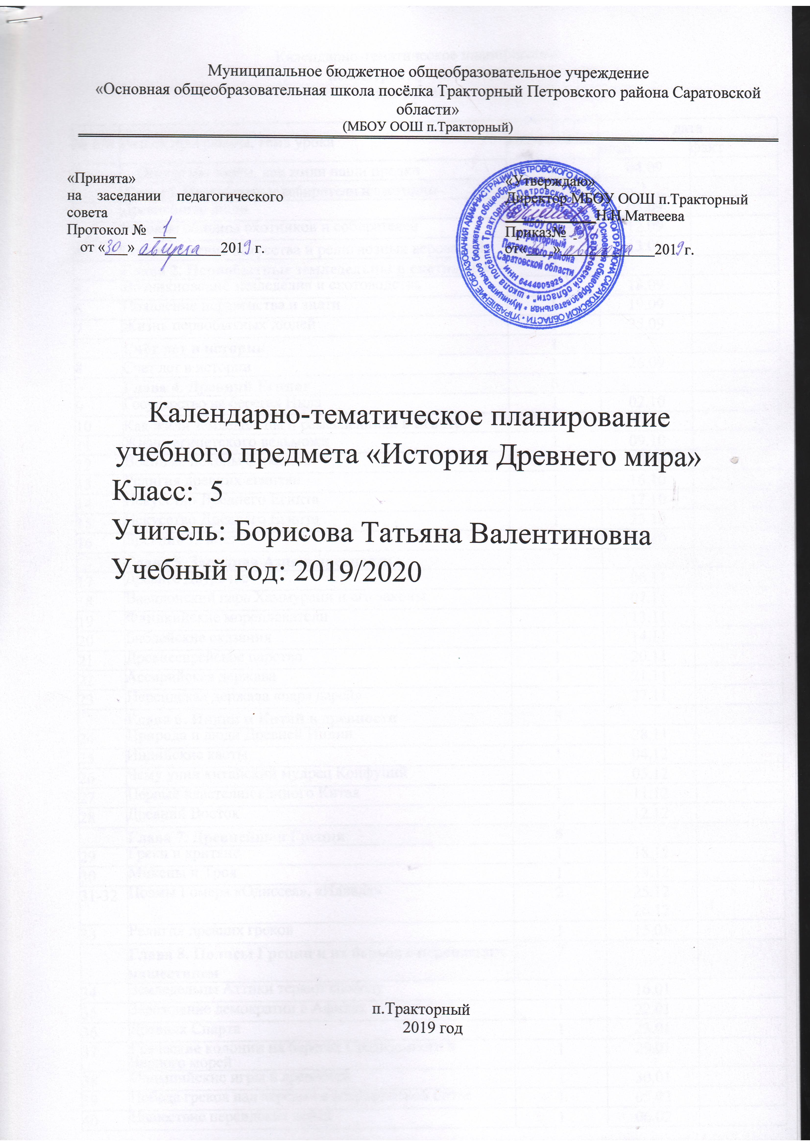

Календарно-тематическое планирование по Истории Древнего мира.
для 5 класса

№ п/п | Раздел программы, тема урока | кол-во часов | дата
№ п/п | Раздел программы, тема урока | кол-во часов | план | факт
1 | Откуда мы знаем, как жили наши предки | 1 | 04.09
 | Глава 1. Первобытные собиратели и охотники | 3
2 | Древнейшие люди | 1 | 05.09
3 | Родовые общины охотников и собирателей | 1 | 12.09
4 | Возникновение искусства и религиозных верований | 1 | 13.09
 | Глава 2. Первобытные земледельцы и скотоводы | 3
5 | Возникновение земледелия и скотоводства | 1 | 18.09
6 | Появление неравенства и знати | 1 | 19.09
7 | Жизнь первобытных людей | 1 | 25.09
 | Счёт лет в истории | 1
8 | Счет лет в истории | 1 | 26.09
 | Глава 4. Древний Египет | 8
9 | Государство на берегах Нила | 1 | 02.10
10 | Как жили земледельцы и ремесленники в Египте | 1 | 03.10
11 | Жизнь египетского вельможи | 1 | 09.10
12 | Военные походы фараонов | 1 | 10.10
13 | Религия древних египтян | 1 | 16.10
14 | Искусство Древнего Египта | 1 | 17.10
15 | Искусство Древнего Египта | 1 | 23.10
16 | Древний Египет | 1 | 24.10
 | Глава 5. Западная Азия в древности | 7
17 | Древнее Двуречье | 1 | 06.11
18 | Вавилонский царь Хаммурапи и его законы | 1 | 07.11
19 | Финикийские мореплаватели | 1 | 13.11
20 | Библейские сказания | 1 | 14.11
21 | Древнееврейское царство | 1 | 20.11
22 | Ассирийская держава | 1 | 21.11
23 | Персидская держава «царя царей» | 1 | 27.11
 | Глава 6. Индия и Китай в древности | 5
24 | Природа и люди Древней Индии | 1 | 28.11
25 | Индийские касты | 1 | 04.12
26 | Чему учил китайский мудрец Конфуций | 1 | 05.12
27 | Первый властелин единого Китая | 1 | 11.12
28 | Древний Восток | 1 | 12.12
 | Глава 7. Древнейшая Греция | 5
29 | Греки и критяне | 1 | 18.12
30 | Микены и Троя | 1 | 19.12
31-32 | Поэмы Гомера «Одиссея», «Илиада» | 2 | 25.12  26.12
33 | Религия древних греков | 1 | 15.01
 | Глава 8. Полисы Греции и их борьба с персидским нашествием | 7
34 | Земледельцы Аттики теряют свободу | 1 | 16.01
35 | Зарождение демократии в Афинах | 1 | 22.01
36 | Древняя Спарта | 1 | 23.01
37 | Греческие колонии на берегах Средиземного и Черного морей | 1 | 29.01
38 | Олимпийские игры в древности | 1 | 30.01
39 | Победа греков над персами в Марафонской битве | 1 | 05.02
40 | Нашествие персидских войск | 1 | 06.02
 | Глава 9. Возвышение Афин в У веке до н. э. и расцвет демократии | 5
41 | В гаванях афинского порта Пирей | 1 | 12.02
42 | В городе богини Афины | 1 | 13.02
43 | В афинских школах и гимнасиях | 1 | 19.02
44 | В театре Диониса | 1 | 20.02
45 | Афинская демократия при Перикле | 1 | 26.02
 | Глава 10. Македонские завоевания в IV веке до н. э. | 4
46 | Города Эллады подчиняются Македонии | 1 | 27.02
47 | Поход Александра Македонского на Восток | 1 | 05.03
48 | В Александрии Египетской | 1 | 06.03
49 | Древняя Греция | 1 | 07.03
 | Глава 11. Рим: от его возникновения до установления господства над Италией | 3
50 | Древнейший Рим | 1 | 12.03
51 | Завоевание Римом Италии | 1 | 13.03
52 | Устройство Римской республики | 1 | 19.03
 | Глава 12. Рим - сильнейшая держава Средиземноморья | 3
53 | Вторая война Рима с Карфагеном | 1 | 20.03
54 | Установление господства Рима во всем Средиземноморье | 1 | 09.04
55 | Рабство в Древнем Риме | 1 | 10.04
 | Глава 13. Гражданские войны в Риме | 4
56 | Земельный закон братьев Гракхов | 1 | 16.04
57 | Восстание Спартака | 1 | 17.04
58 | Единовластие Цезаря | 1 | 23.04
59 | Установление империи | 1 | 24.04
 | Глава 14. Римская империя в первые века нашей эры | 5
60 | Соседи Римской империи | 1 | 30.04
61 | В Риме при императоре Нероне | 1 | 07.05
62 | Первые христиане и их учение | 1 | 08.05
63 | Расцвет империи во II веке н. э. | 1 | 14.05
64 | Вечный город и его жители | 1 | 15.05
 | Глава 15. Разгром Рима германцами и падение Западной Римской империи | 4
65 | Римская империя при Константине | 1 | 21.05
66 | Взятие Рима варварами | 1 | 22.05
67 | Расцвет и закат Римской империи | 1 | 28.05
68 | Историческое и культурное наследие Древнего мира | 1 | 29.05

Лист корректировки календарно-тематического планирования

Предмет : история
Класс:5
Учитель: Борисова Т.В

2019-2020 учебный год
№ урока | дата |  | Тема | Количество часов |  | Причина корректировки | Способ корректировки
№ урока | по плану | факт | Тема | по плану | дано | Причина корректировки | Способ корректировки

